Район башлыгы алдынгы комбайнчыларны бүләкләде.
Якшәмбе иртәсендә район башлыгы Александр Никошин кырларда булып, урак батырлары – алдынгы комбайнчыларны бүләкләде.
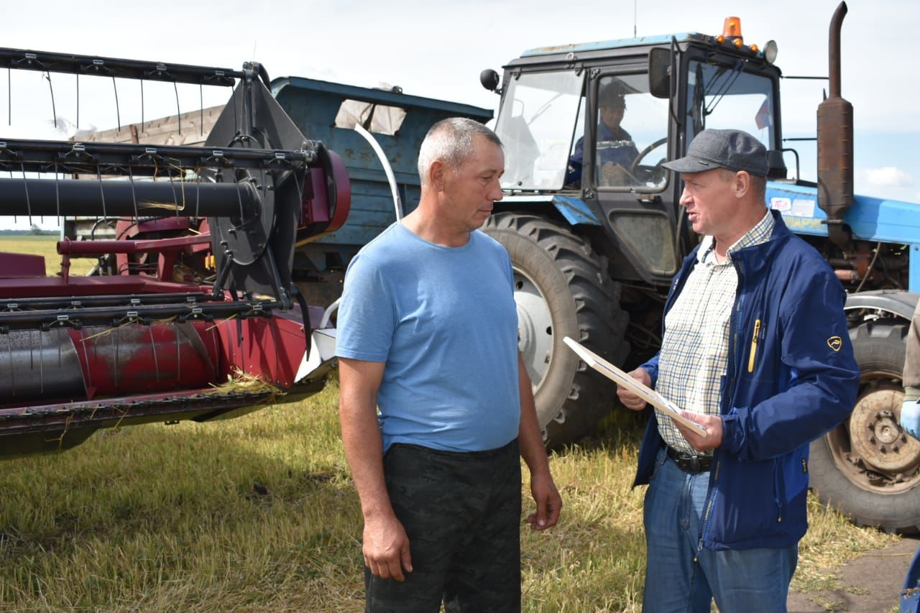
Әлки басуларында бүген 101 комбайнчы эшли. Алар көнне төнгә ялгап ура - суктыра, күп хезмәт куеп үстерелгән икмәкне вакытында һәм югалтуларсыз җыеп алырга дип тырыша. Шулар арасында “Яшь көч” җәмгыяте комбайнчысы Ришат Әсәтов та бар (643 тонна). Район башлыгы аңа, фидакарь хезмәте өчен рәхмәт әйтеп, бүләк тапшырды.
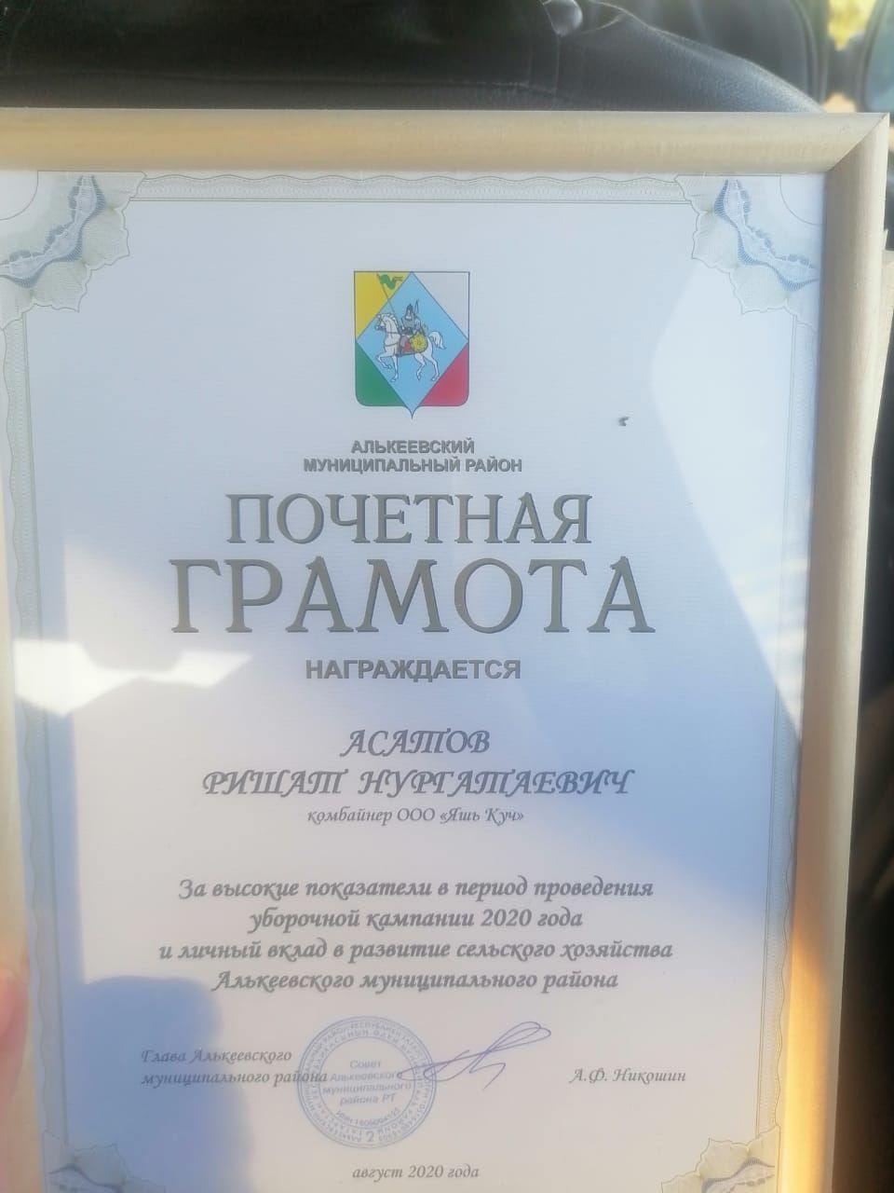
Әлеге уңган игенчеләребезнең республика комбайнчылары конкурсында катнашып 100 әр мең сумлык премиягә ия булырга да мөмкинлекләре бар.

